真理與神經病

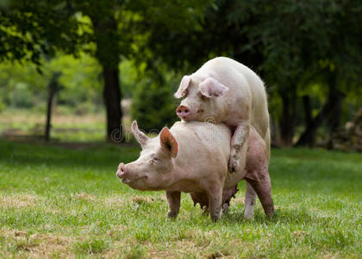
真理與神經病在表象上
只隔一層紙
而認知上
相差萬里

人與神經病
於表像上相差很多
而認知上
卻只隔一層紙

醒來的第一步
就是認知認知本身
知認知是認知的障礙

然後
時時
悟空
悟空
再悟空

